Was? | Wozu? | Wie? | Wann? | Wie lange? Wo?
Lehrperson |  | Meldet die Projektzeit an, tritt mit den Partnerlehrern in Kommunikation. http://www.blikk.it/angebote/projektboerse/medio.htm | einige Wochen vorher (wenn möglich)
Schüler/innen und Eltern werden über die Aktion informiert. | Einstimmung in die Aktion | Dies kann anhand des Arbeitsjournals geschehen, auf dem:  - Ziele,  - Arbeitsweise,  - Dauer,  - Bewertungsmodalitäten und  - andere wichtige Informationen, z.B. die Internetadresse der Arbeitsumgebung festgehalten werden.  Auch ein Überblick zum Aufbau der Arbeitsumgebung liegt bei.  Jeder Schüler erhält dieses Arbeitsjournal als Arbeitsgrundlage.  Die Einverständniserklärung der Erziehungsberechtigten einholen  (Fotos veröffentlichen!) | etwa eine Woche vorher | 30 Minuten  Klasse
  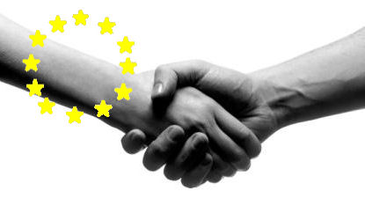 | Hilfe! | Arbeitshinweise für Schülerinnen  - Arbeitsjournal,  - Links
Schüler/innen setzen sich mit der Arbeitsumgebung „Check in: EUropa  “ und mit den Foren auseinander  Erstellen einen Steckbrief | Vertraut werden mit der Arbeitsumgebung und der Forenbenutzung | 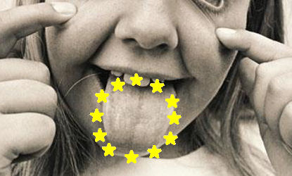  In der Rubrik „hallo“  können die Schüler/innen im Netz gezielt kommunizieren:  - Forum  Die Regeln der Netiquette werden mit den Schülern besprochen ev. als Kopie austeilen (siehe dazu „Tipps“); sie können auch in Kleingruppen von den SchülerInnen selbst erarbeitet werden  Es ist sinnvoll, eine Rallye durch die Arbeitsumgebung durchzuführen, damit die Schüler/innen sich auf den Seiten zurechtfinden, (siehe dazu „Überblick“);  Ein Steckbrief mit Foto wird digital erstellt und ins Forum gestellt. | vor Beginn der eigentlichen Aktion, eine Woche vorher in etwa | 2 Stunden  Computerraum
Schüler/innen wählen ein Thema aus und entscheiden über die Art der Beiträge. |  | 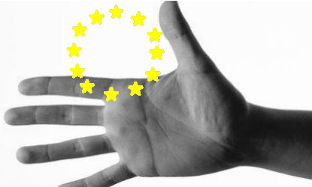  Anhand der Impulse (machen); entscheiden sich die Schüler/innen wie sie das Thema zur Europäischen Union bearbeiten wollen. |  | 1 Stunde (auch eine Doppelstunde);
  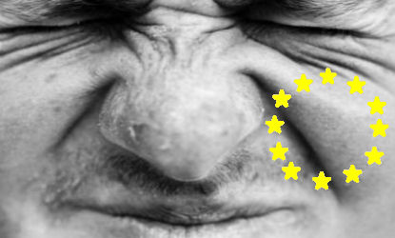 | schnüffeln | Mensch-Umwelt-Beziehungen in  geografischen Räumen analysieren  und diskutieren(z.B. anhand der Themen  Sport, Essen und Trinken, Umwelt)
  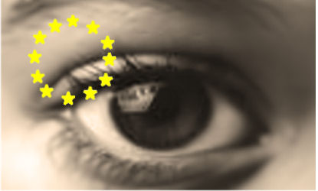 | untersuchen | Länder Europas beschreiben und  miteinander vergleichen, z.B. zeichnen oder  basteln oder einen Reisebericht in einem Blog  verfassen.
   | ätsch | Eigene Internetseiten erstellen
Gruppenbildung der Schüler/innen  mit der Partnerklasse.  Die Lernverträge werden erstellt | Gruppenbildung  Zur groben Orientierung | Die Erfahrung zeigt, dass die Schüler/innen besser miteinander arbeiten, wenn sich die Klassen kennen.  Ein möglicher Startschuss, wäre demnach, ein Treffen mit der Partnerklasse/den Partnerklassen zu vereinbaren und dort die Gruppen nach Interesse bilden zu lassen.  Das Arbeitsjournal wird ausgearbeitet. | In der  ersten  Projektwoche | 2 Stunden, Klasse  oder  ein gemeinsamer Vormittag (3-4 Stunden)
Schüler/ posten ihre Beiträge im Forum. |  | Jede Schülerin arbeitet mit seiner Gruppe; wichtig ist, dass Beiträge entstehen und mindestens zweimal pro Woche ein Eintrag ins Forum erfolgt. So kann die Kommunikation mit dem Partner aus der anderen Klasse erfolgen.  Die Lehrperson kann die Schüler/innen auch auf verschiedene Möglichkeiten von Beiträgen zum Thema hinweisen (siehe dazu Produkte)  Damit die Lehrperson den Überblick bewahren kann, wäre eine periodische Gesprächsrunde sinnvoll. |  | je nach Vorgabe;  PC-Arbeitsplätze mit Internet-Anschluss.
Abschluss der Aktion | Reflexion | Die Aktion wird mit einem Feedback abgeschlossen. Dazu gibt es verschiedene Möglichkeiten: Einzelfeedbacks im Forum; Kartenabfrage, Feedback in der Kleingruppe mit anschließender Präsentation…  Bewertungskriterien finden sich unter erleben  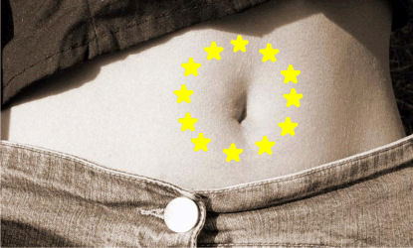  Ein möglicher Abschluss wäre auch, ein Treffen mit der Partnerklasse/den Partnerklassen zu vereinbaren um die gemeinsamen Ergebnisse zu präsentieren. |  | 1 bis 2 Stunden  oder  ein gemeinsamer Vormittag (2-3 Stunden)

